课程APP使用方法

上课软件：**“新东方云课堂”App**

1. 接入简单：电脑/平板电脑/手机端均可免费下载App听课。兼容Windows，Mac，Android系统；
2. 互动有趣：基础多种教学场景，线上课程师生也能自如互动。无论大班小班，都能实现多人或全员视频，互动PK，互动教材，激励式互动；
3. 直播流畅：全球数据中心，直播低延迟，超流畅；
4. 回看方便：直播课自动生成回放，登陆可随时回看错过的课程。

图1: 新东方云教室官网

* **技术保障（新东方）：郑老师 18852042620**
* **云课堂使用指南**



（1）

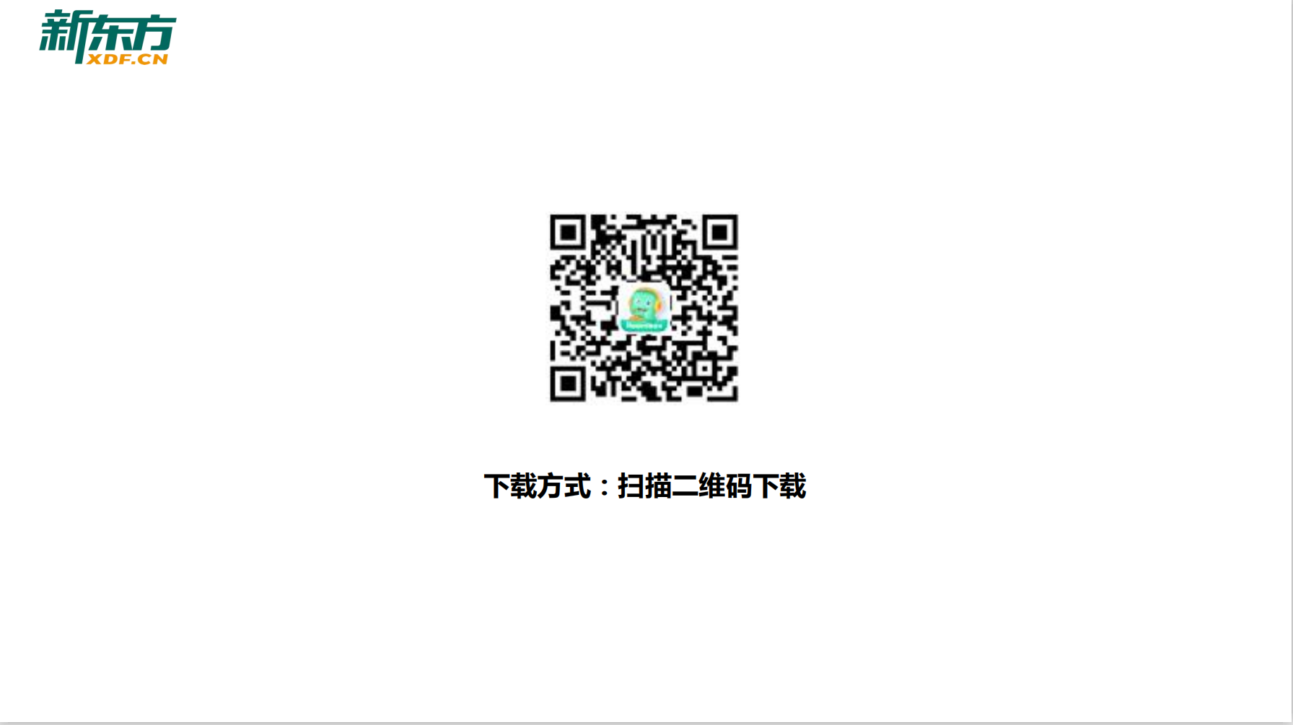

（2）

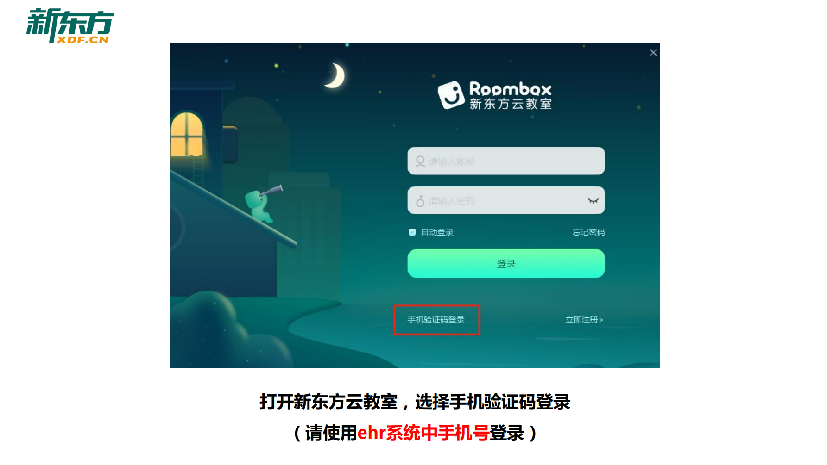

（3）

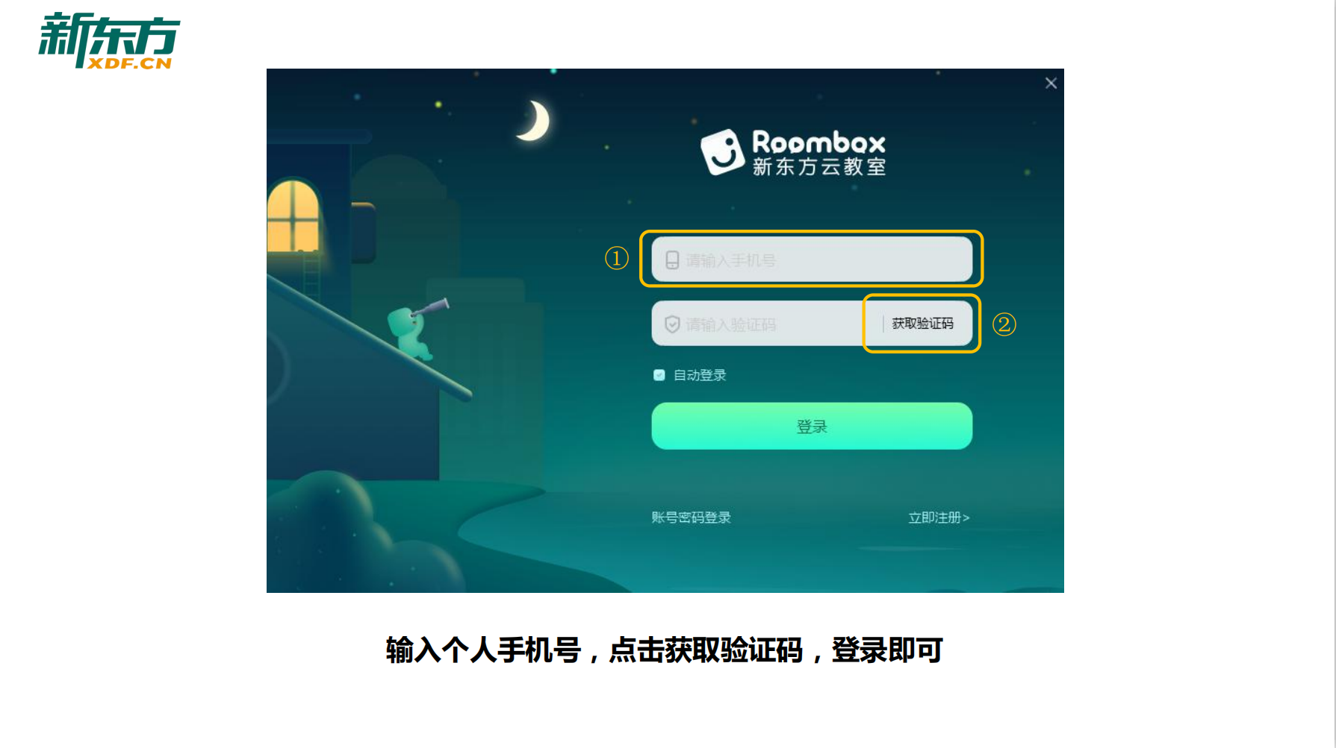

（4）

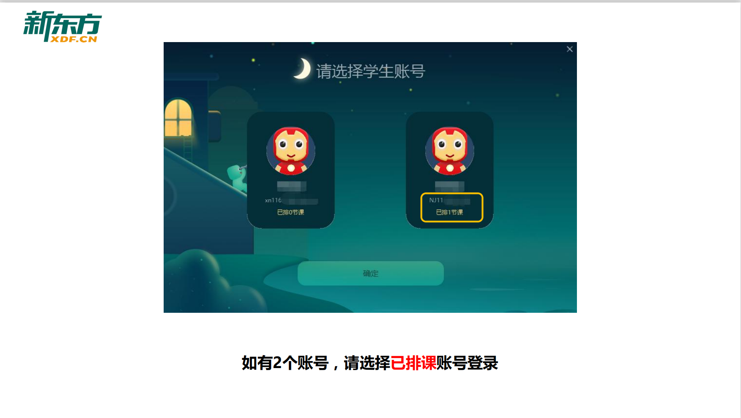

（5）

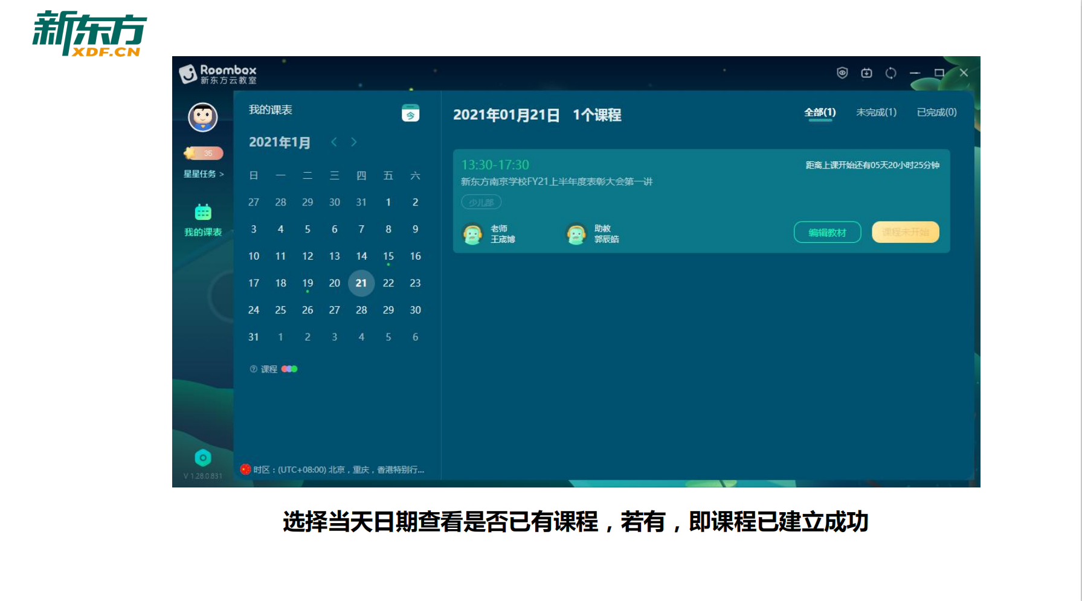

（6）